IMI TA Einregulierventil STAD-C

IMI Hydronic Engineering Deutschland

Eigenschaften

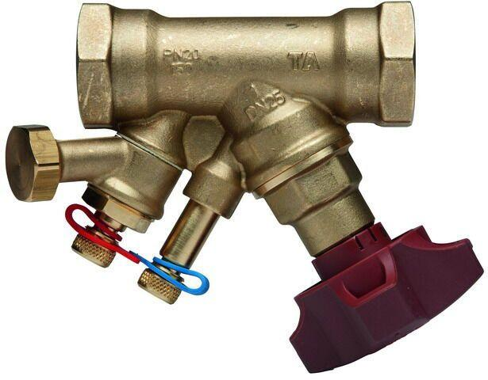

Nenndruckstufe

PN 20

Oberfläche

unbehandelt

Werkstoff

Metall

Höhe (mm)

2,52 - 19,20

Bedienhöhe (m)

0,10 - 0,12

kvs-Wert (m³/h)

2,52 - 33,00

Nennweite DN

15,00 - 50,00

Winkel (Grad)

45,00